淡江時報 第 1186 期
【新鮮人秘笈】樸實剛毅獎助學金 每年逾2億元獎助學金 200種類助學生安心學習
113學年度新生特刊
【張瑜倫淡水校園報導】為獎勵學生認真學習、協助不同學業成就及經濟不利者順利就讀並完成高等教育，本校特別設置「樸實剛毅獎助學金」，每年總額超過新臺幣2億元，提供逾200種獎助學金，讓學生可以無後顧之憂，安心就學，在三環五育課程培育下，朝心靈卓越的目標邁進。

<br />

#### 「有蓮獎學金」全臺最高單一獎學金 新生可獲20萬

目前全臺大專校院單一獎學金總金額最高的「有蓮獎學金」，為管理科學系校友徐航健於2020年捐款1億2千萬元所成立，自2021年9月起嘉惠淡江新生，至今已頒發592位學生20萬至2萬元不等的獎學金。受獎學生認為這筆獎學金不僅提供物質上的實質幫助，更是精神上無形的支柱。企管系境外生范素青表示，「中學時就想到臺灣讀書，礙於經濟壓力曾考慮放棄，因緣際會下認識淡江畢業的師長，逐步了解淡江，很幸運順利就讀並獲得有蓮獎學金，體驗溫馨且充實的大學生活。」

<br />

#### 王紹新三年以2,412萬元助傑出與弱勢生

信邦電子董事長、數學系校友王紹新自2020年起，每年大額捐款，為經濟不利學生、學業成績優異、研究傑出、實習、參賽學生提供多項獎助，協助學弟妹可以專心就學，免於當年自己求學時必須兼任多份家教，未能有更多時間精進學業的遺憾。實施至今，共獎助2,679位學生，超過2,412萬元獎助學金。

<br />

本校校內外獎助學金種類繁多，為方便學生快速查找出符合自身條件的項目，更避免急需協助者因未能掌握足夠資訊而錯失機會，特別結合校訓設置「樸實剛毅獎助學金」，並對應就學4個階段，以增加辨識度。入學之初，有蓮獎學金、王紹新獎學金等超過50項獎助學金傲視全國；大二、大三及大四，至研究所，均提供多項獎助學金，讓學生持續安心學習，並奬勵其優秀表現，協助學生畢業後成為具有競爭力的尖端人才。相關資訊可至樸實剛毅獎助學金網頁（網址：https://scholarship.in.tku.edu.tw/ ）查詢。
2024/08/15

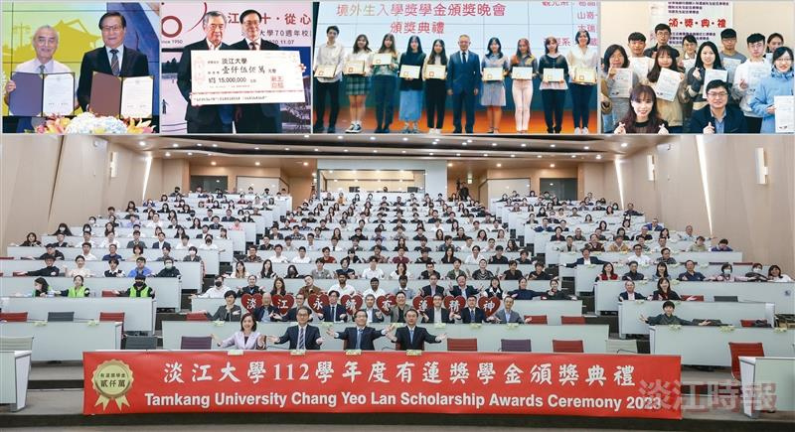
本校設置「樸實剛毅獎助學金」，每年總額超過2億元，讓學生可以無後顧之憂的安心就學。（大合照攝影／揭維恆、上圖／本報資料照）

